114年9月18日餐點照片
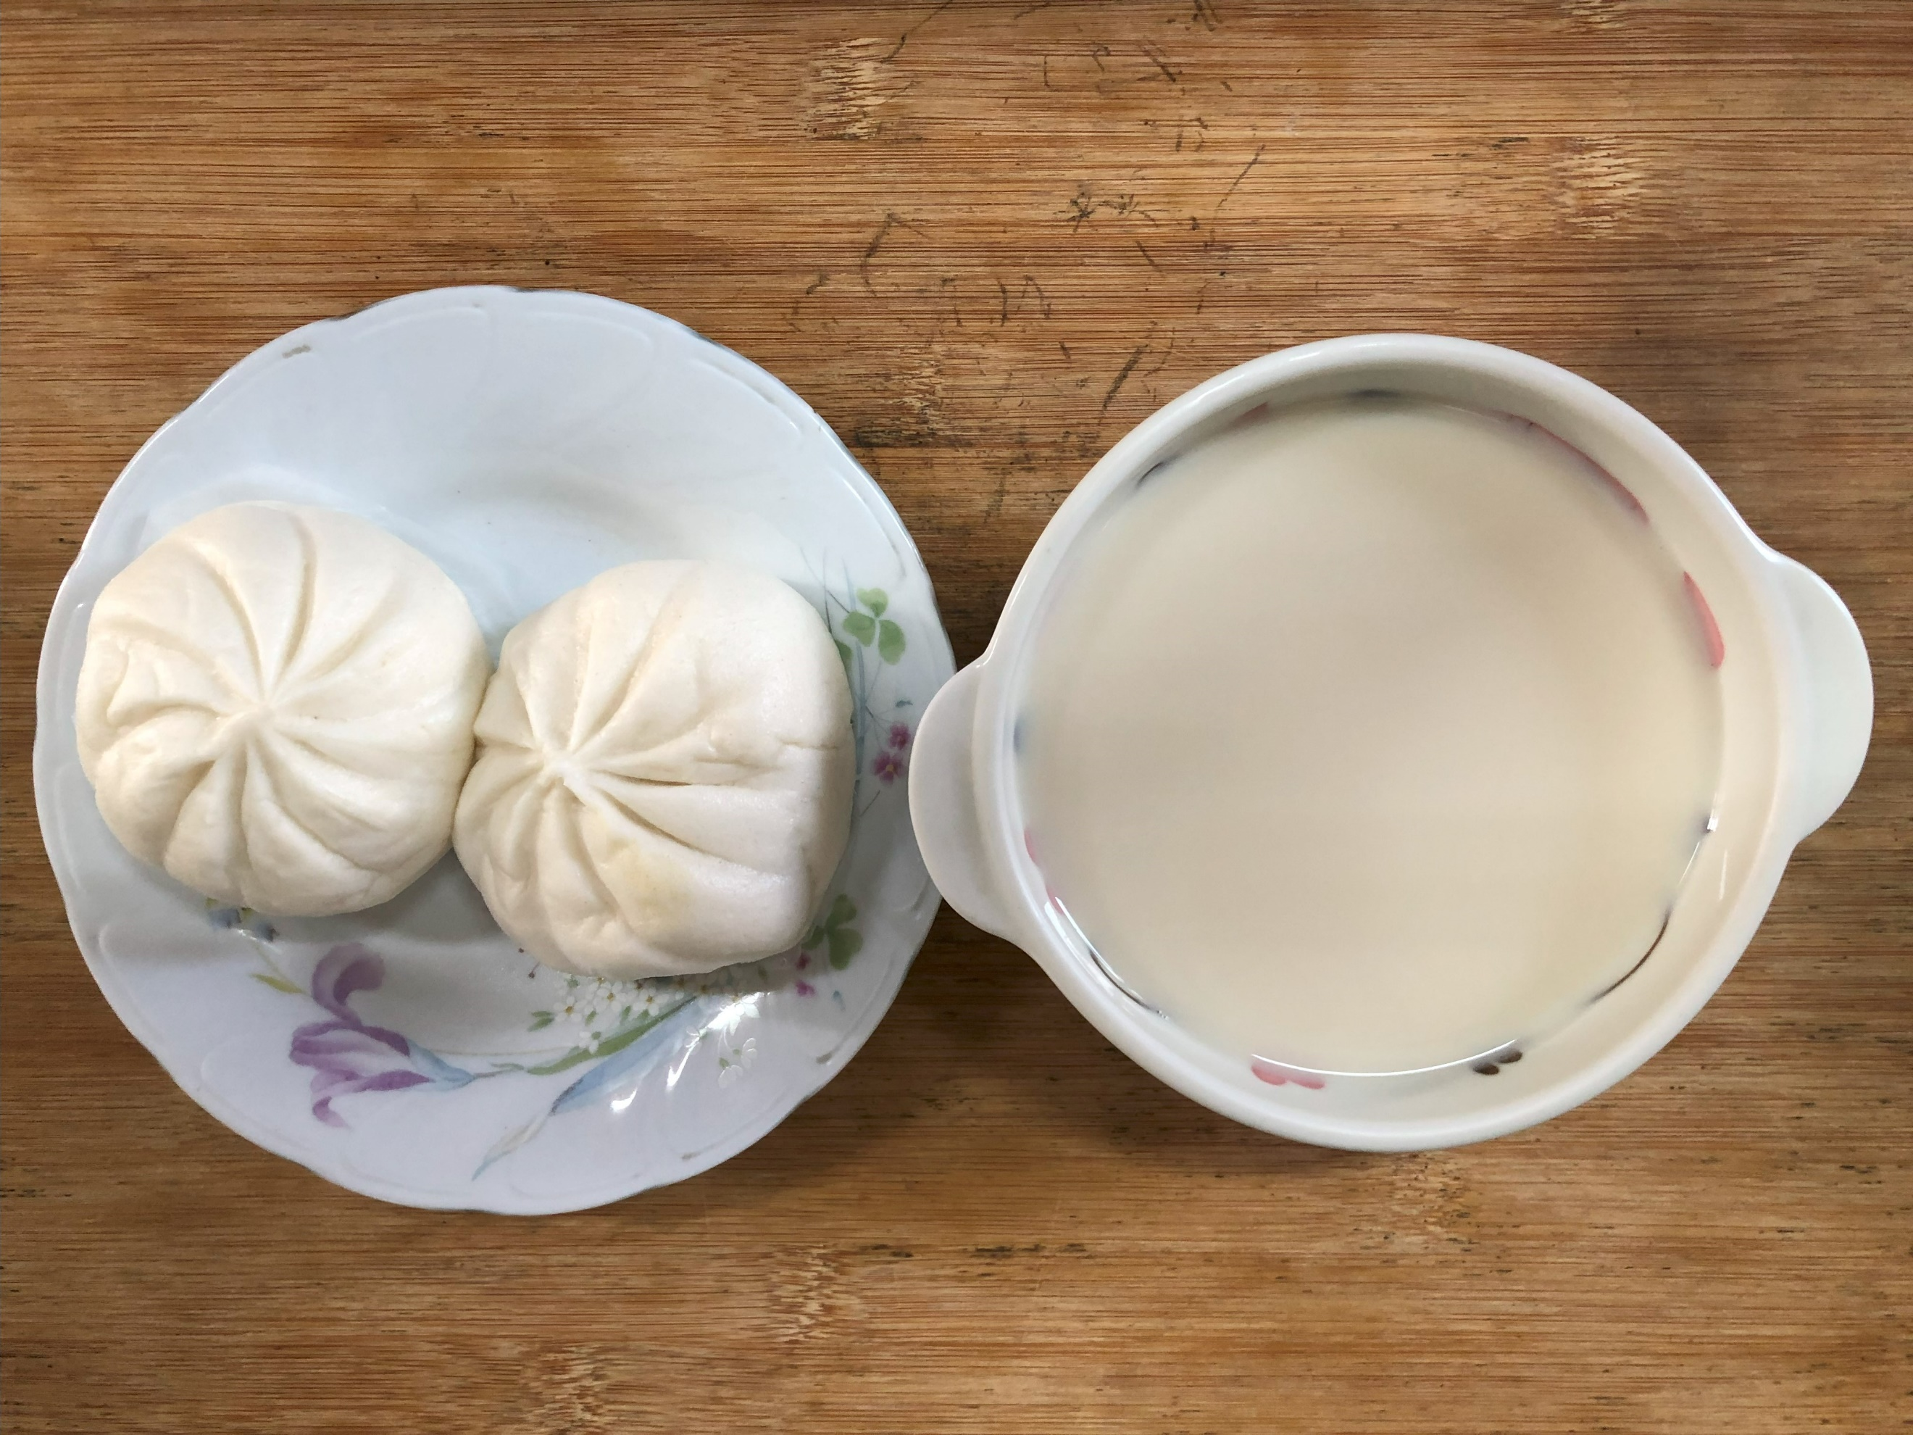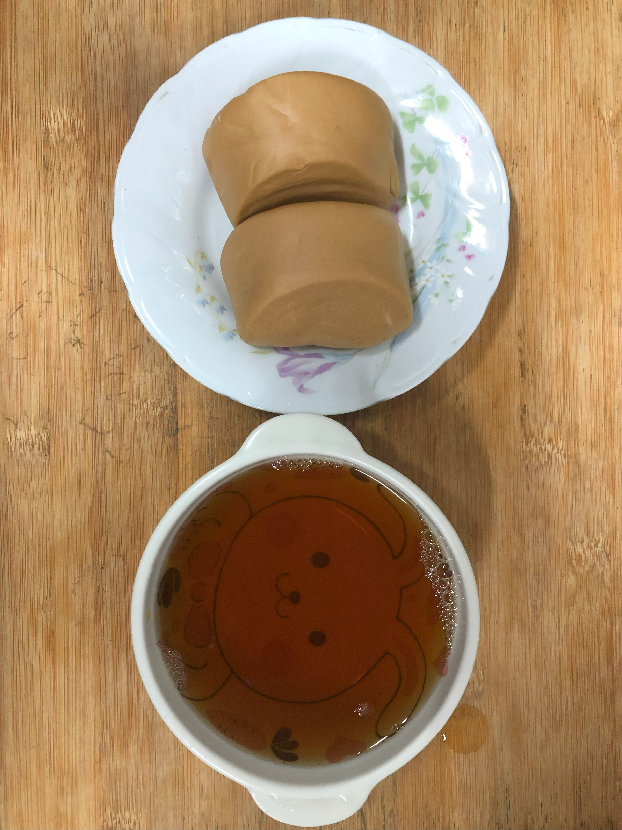
早餐(芝麻包、豆奶) 下午點心(黑糖饅頭、麥茶)
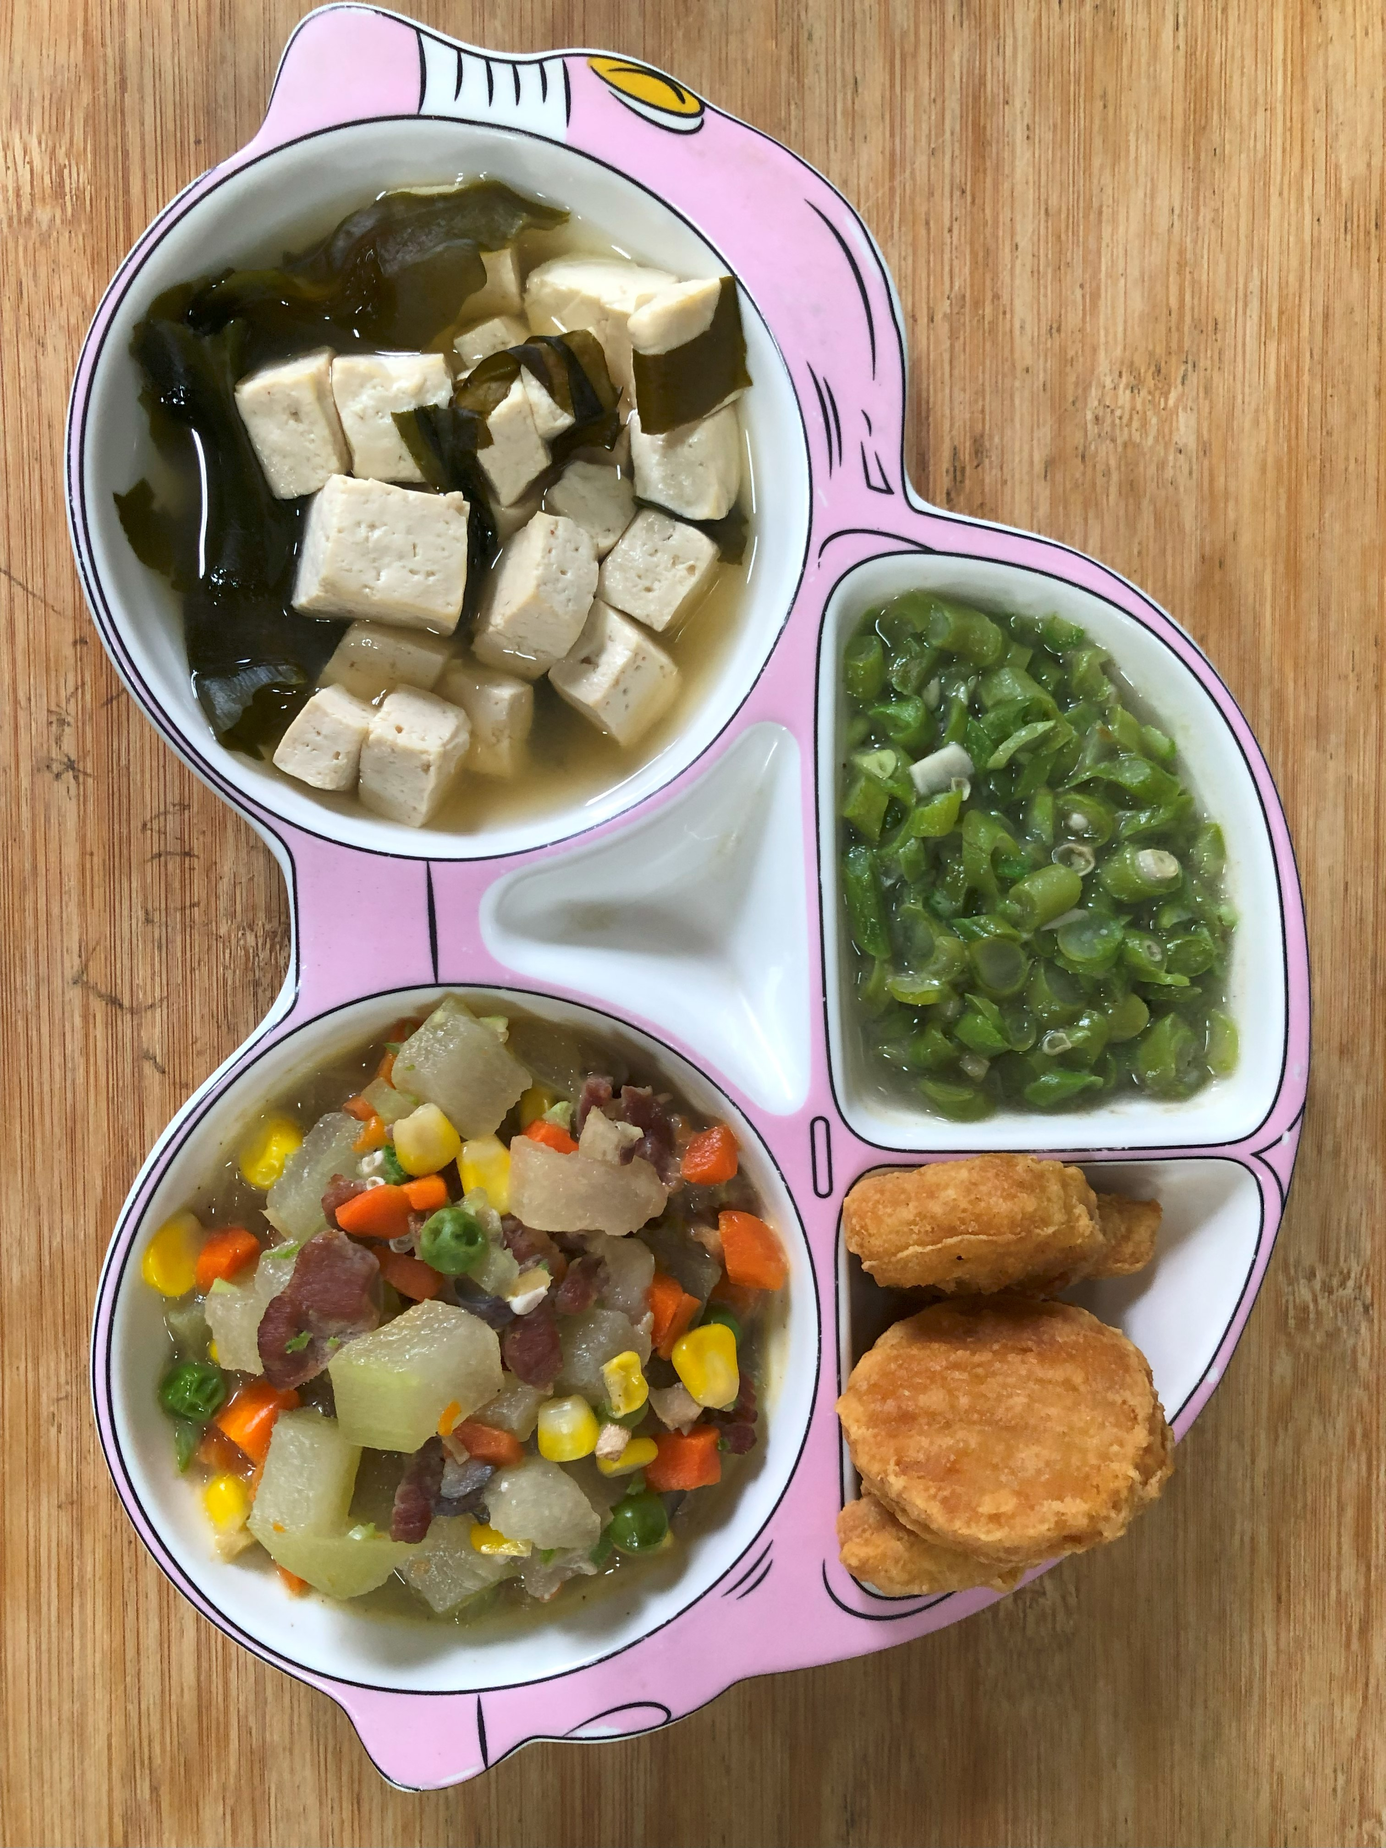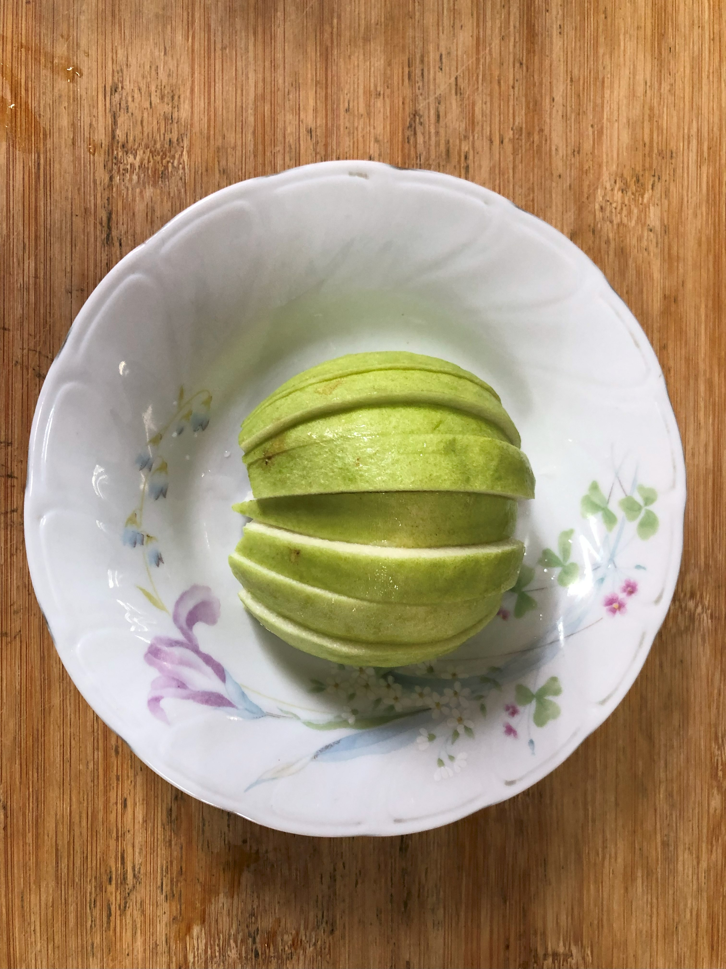
午餐(雞塊、羅漢小炒、炒長豆、豆腐味噌湯、芭樂)

